<慧眼识踪>

软件架构文档

版本 <2.0>

修订历史记录

|  |  |  |  |
| --- | --- | --- | --- |
| **日期** | **版本** | **说明** | **作者** |
| <2018/9/9> | <1.0> | <详细信息> | <汤志彪> |
| <2018/9/9> | <2.0> | <修改> | <周笑> |
|  |  |  |  |
|  |  |  |  |

目录

1. 简介 2

1.1 目的 2

1.2 参考资料 2

2. 用例视图 2

3. 逻辑视图 2

3.1 概述 2

3.2 在构架方面具有重要意义的设计包 2

4. 进程视图 2

5. 部署视图 2

6. 实现视图 2

7. 核心算法设计（可选） 2

软件架构文档 （简化版）

# 简介

## 目的

本文档将从构架方面对系统进行综合概述，其中会使用多种不同的构架视图来描述系统的各个方面。它用于记录并表述已对系统的构架方面作出的重要决策。

## 参考资料

无

# 用例视图

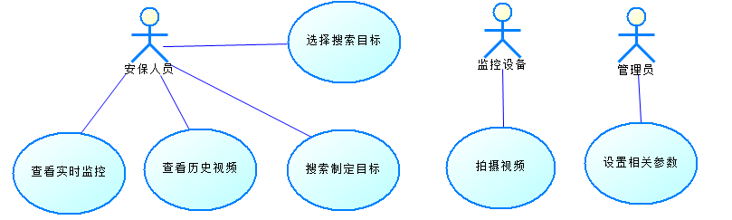

# 逻辑视图

## 概述

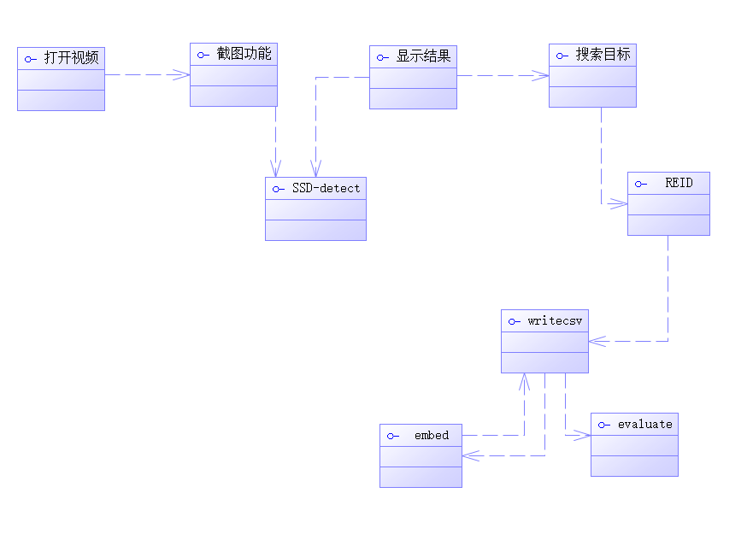

以上为应用的关键部分的逻辑视图

## 在构架方面具有重要意义的设计包

用户类：用户名和密码

地图类：包括地图图片，图片路径，上传此地图的用户，楼层高度和宽度

摄像头类：包括摄像头ID，摄像头位置，俯角，拍摄半径和对应的地图

视频类：包括存储视频的路径，拍摄该视频的摄像头编号，视频的编号，视频长度和名称

# 进程视图

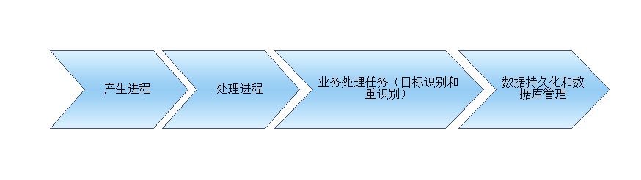

# 部署视图

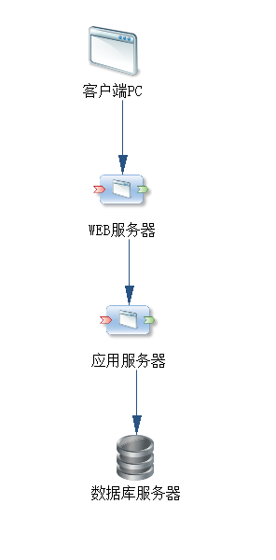

# 实现视图

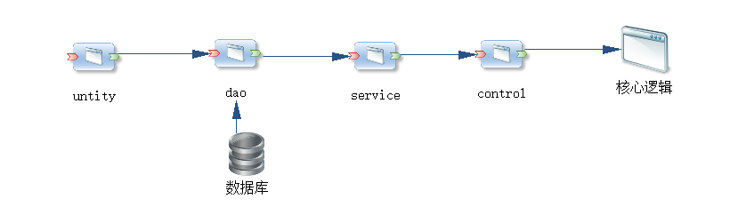

# 核心算法设计

核心算法：SSD-DETECT + Triplet-REID + 优化算法

用户在前端网页上打开历史视频，截图得到图片，对该图片进行SSD目标检测，并由用户选择想搜索的目标。

将历史视频每隔一定的帧数截一张图，得到的图片集通过二分搜索，进行REID检测，不断减小搜索范围，最终确定被搜索的目标所在的图片，并通过分析图片名称得到目标所在的摄像头位置。